**中华人民共和国国家标准校对符号及其用法**

**中华人民共和国国家标准校对符号及其用法**

　　　　　　　　　　GB/T　14706-93

Proofreader's　marks　and　their　application

**1　主要内容与适用范围**  
本标准规定了校对各种排版校样的专用符号及其用法。

本标准适用于中文(包括少数民族文字)各类校样的校对工作。  
**2　引用标准**  
GB9851　印刷技术术语  
**3　术语**  
3.1　校对符号proofreader's　mark  
　　以特定图形为主要特征的、表达校对要求的符号。

**4　校对符号及用法示例**

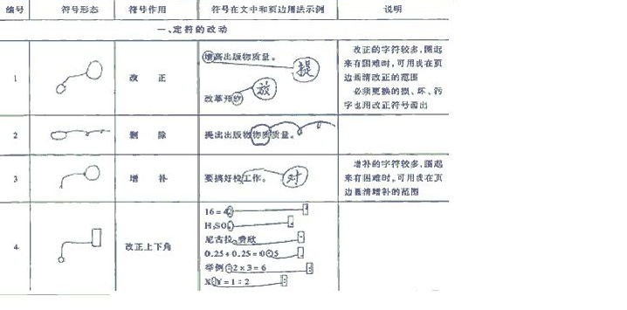

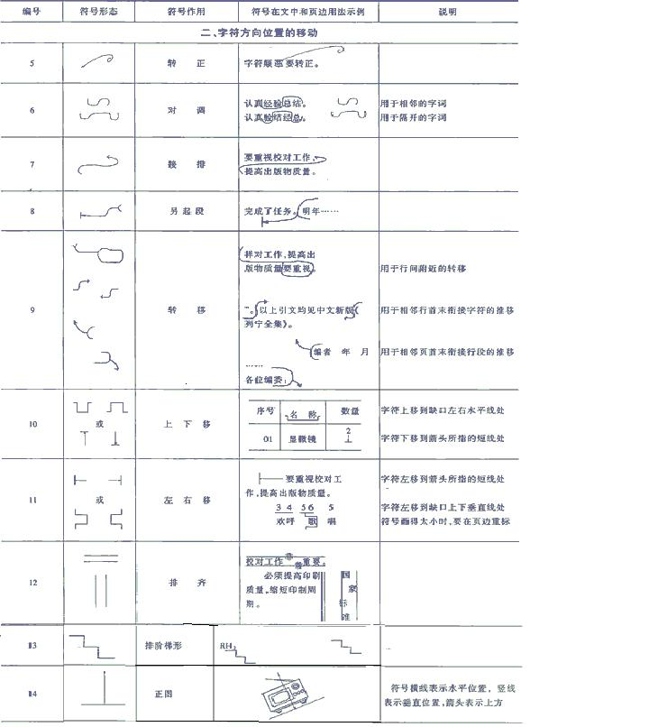

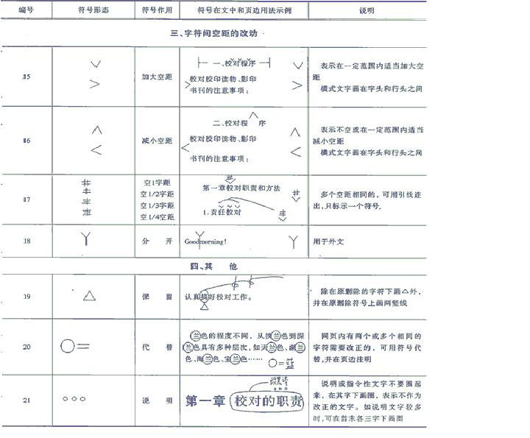

**5　使用要求**

5.1　校对校样，必须用色笔(墨水笔、圆珠笔等)书写校对符号和示意改正的字符，但  
是不能用灰色铅笔书写。

5.2　校样上改正的字符要书写清楚。校改外文，要用印刷体。  
　　5.3　校样中的校对引线要从行间画出。墨色相同的校对引线不可交叉。　  
　　附录A：校对符号应用实例（见下页）  
　　注：本标准由人民出版社负责起草。

**附录A：校对符号应用实例  
（参考件）**

